Zaznamenej!

## Aneb příprava vyučovací hodiny výtvarné výchovy

Vypracovala: Adéla Něničková

Téma vyučovací hodiny: Kubismus na základní škole ruce a kubismus???

Předmět: Výtvarná výchova

Třída: 3. až 4. třída

Časová jednotka: 2x45 min. tj. dvě vyučovací hodiny (podle potřeby můžeme hodiny navýšit)

Papírořez –

Monotyp –

Razítka – zorka ságlová

**Inspirace / výtvarné dílo /výtvarný sloh:**

* Impresionismus

**Výtvarné a pedagogické cíle:**

Výtvarné a pedagogické cíle: Žáci se naučí, co to znamená impresionismus, ukázat jim, jakou spojitost mají vlastní pocity a umění

* Žák rozvíjí svou vizuální představivost
* Žák se rozvíjí v míchání barev, barevné kompozici
* Žák přemýšlí nad svým dílem
* Žák se učí spolupracovat

**Motivace:**

Děti mohou obkreslovat ruce i svých spolužáků, mohou používat jakékoliv výtvarné materiály. Namotivovat je může i otázka: „Děti, jak se dnes máte?“ „Tak mně to nakreslete, jak se máte a cítíte.“

**Výtvarná technika:**

Kresba/malba

**Pomůcky:**

Tvrdé papíry A4, fixy, pastelky, temperové barvy (bezradnost)

**Popis výtvarné činnosti:**

Proč ruce? Jak souvisí se zadáním? Děti si na papír nejprve obkreslí svou ruku tak, aby šla vidět, tedy nejlépe černým fixem. Následně obchází své spolužáky a vzájemně si obkreslují ruce. Obkreslené ruce se na papíře mají vrstvit a překrývat. Přesně zadané číslo obkreslených rukou není, ale mělo by to být něco kolem 6-7 rukou, aby nám nezačalo vznikat příliš mnoho malých okýnek.

Úkolem tohoto je vybarvovat čtverečky tak, aby vyjádřili své pocity, jak se mají, jak se cítí, co se jim třeba v předešlých dnes dělo atd. (např. pokud se byli koupat, mohou nakreslit vlnky apod.)

Následně si děti vyberou výtvarnou techniku, kterou chtějí tvořit. Pro tuto aktivitu jsem vybrala pastelky, fixy a temperové barvy. Nemusí si vybrat pouze jednu techniku, ale mohou je vzájemně kombinovat. Následně vybarvují políčka tak, aby vedle sebe nebyly nikdy stejně barevná okýnka. Tato okýnka nemusí být vybarvována jen celistvě, ale mohou dělat i vzory – proužky, puntíky atd.

Nakonec dětem vznikne barevná mozaika, kterou vytvořily jen jejich ruce. Vzájemně si mohou obrázky ukazovat a porovnávat si, jak se kdo má.

**Reflexe:**

Bohužel jsem kvůli uzavřeným hodinám neměla šanci tuto hodinu zrealizovat. Jakmile ale bude další možnost navštívit výtvarnou výchovu na ZŠ, určitě tuto hodinu zrealizuji.

**Fotodokumentace**

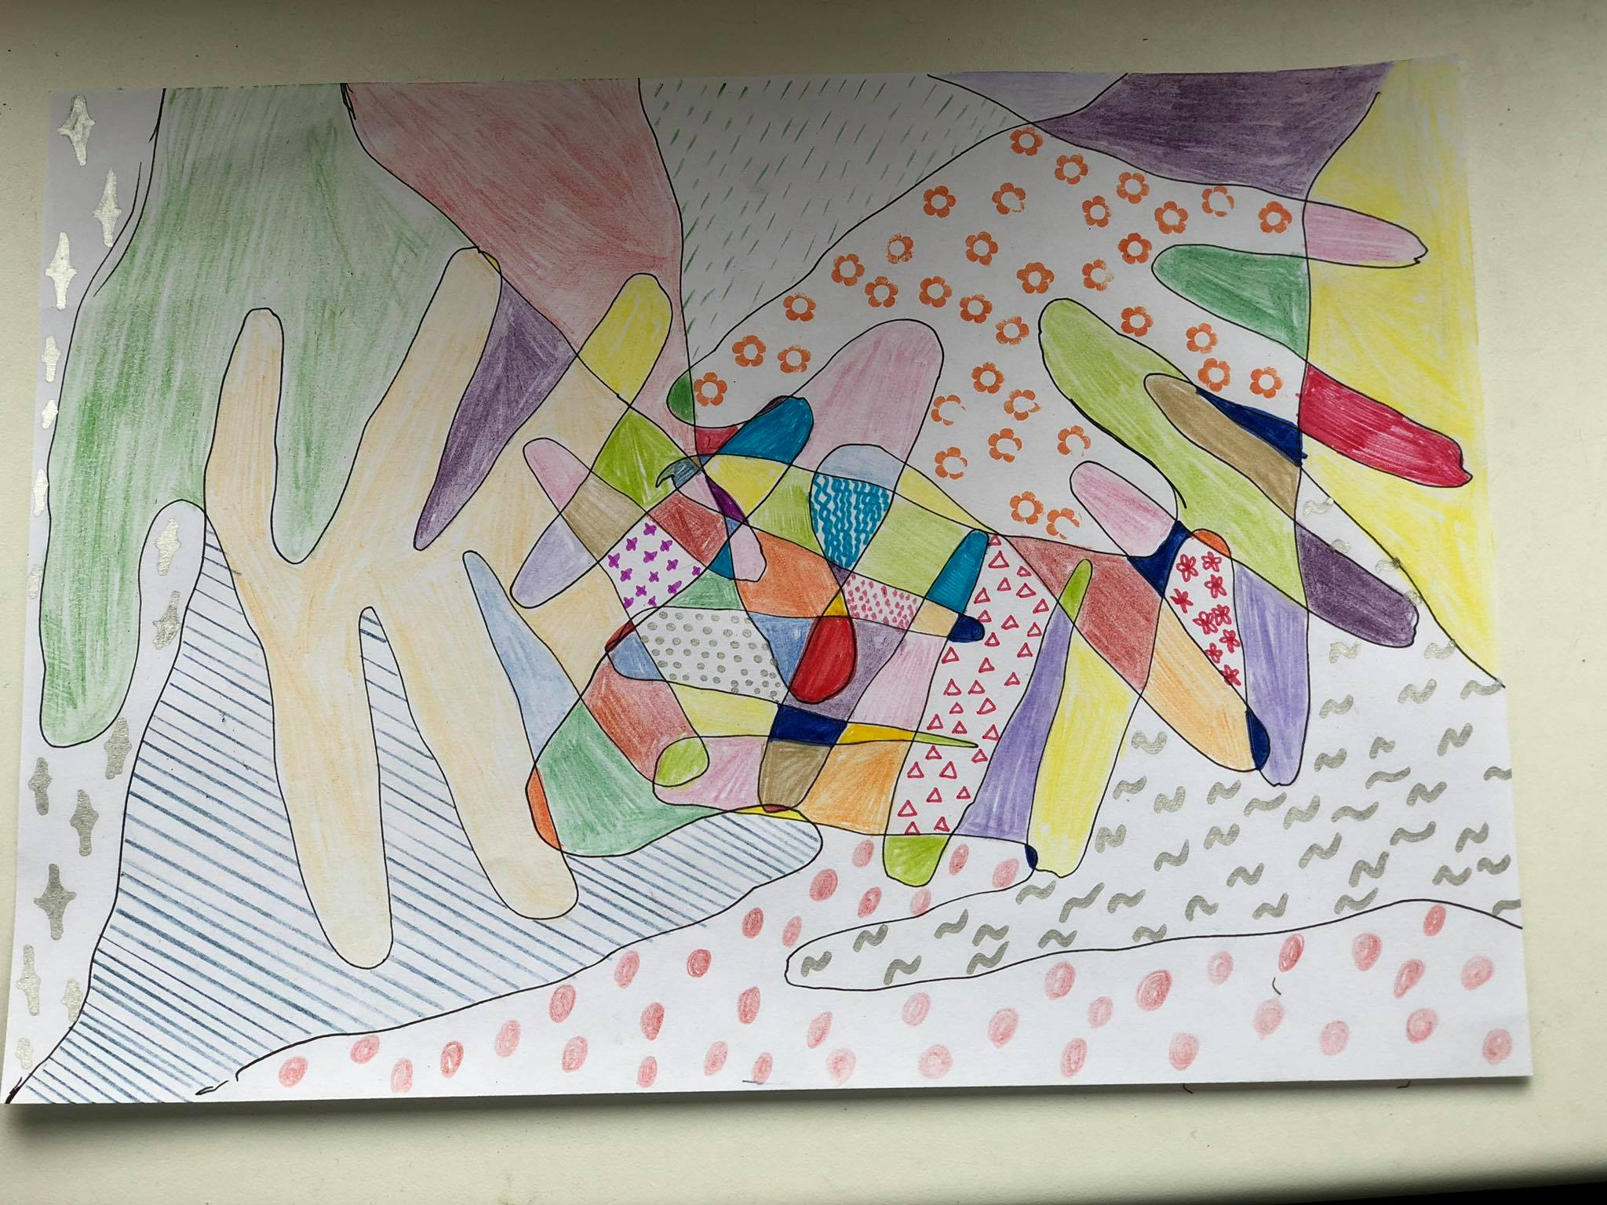

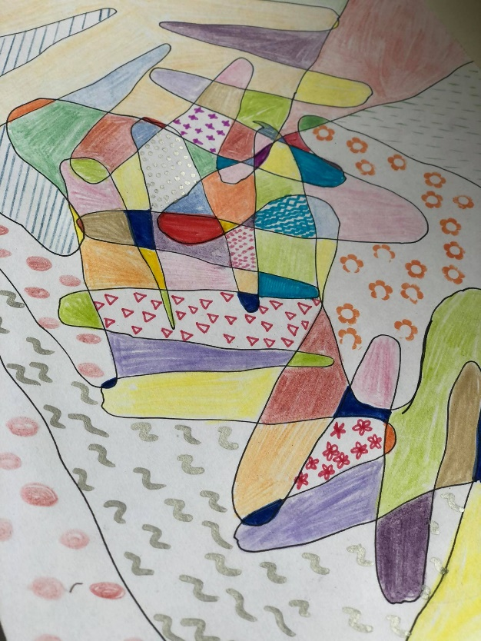

**Použité zdroje:**

To bych zvládl taky: umění moderny v komiksech, vlastní tvorba